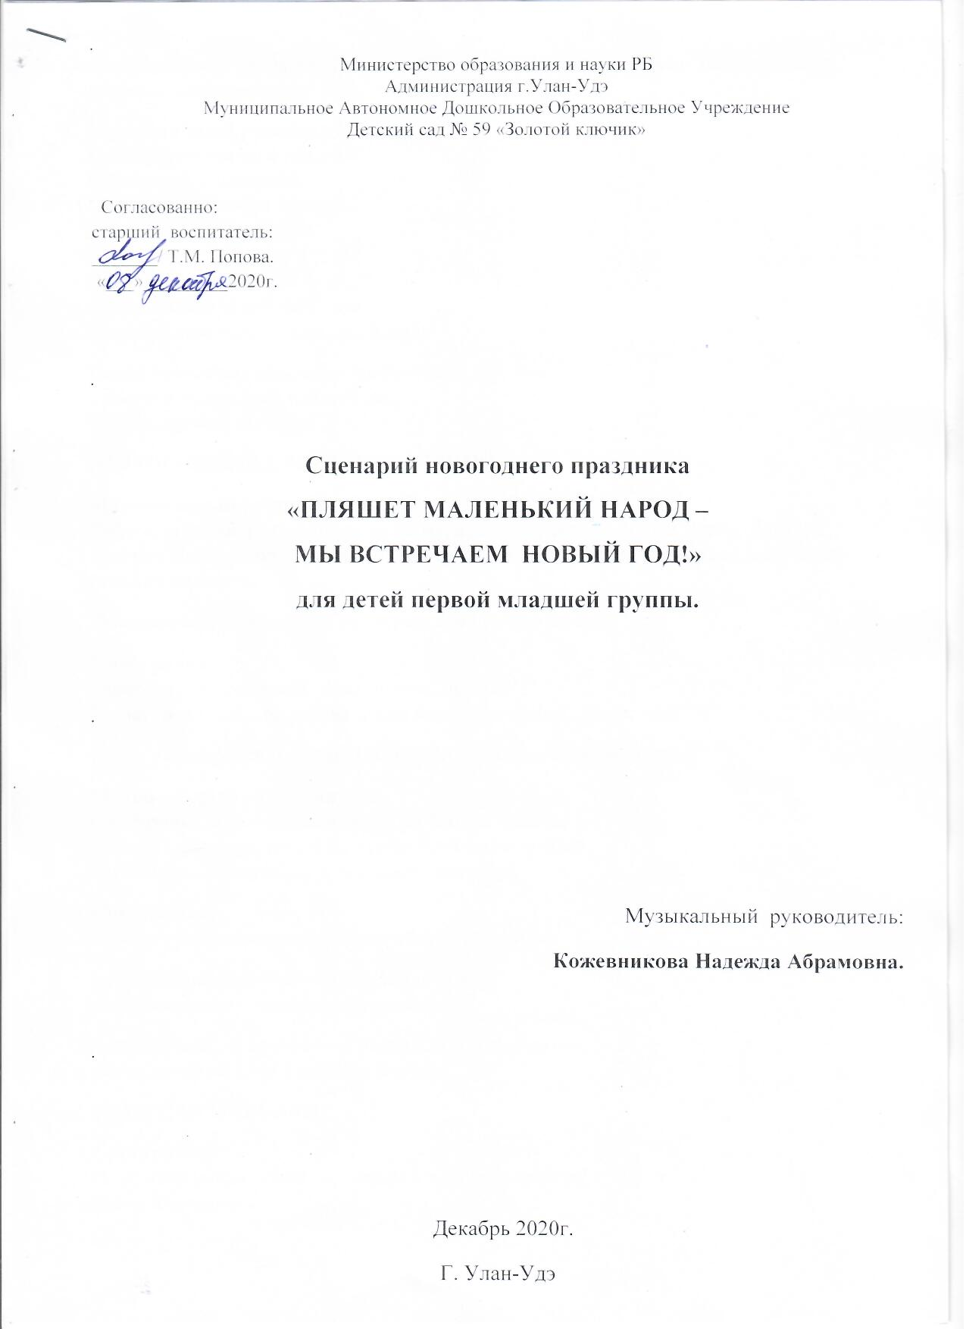

Зал празднично украшен. Дети входят в зал под веселую музыку, разглядывают вместе с воспитателем ёлку.
Музыкальный руководитель:
С Новым годом поздравляем
И больших и малышей.
Счастья всем добра желаем
И морозных ясных дней!
Пусть звучит сегодня в зале
Ваш весёлый, звонкий смех,
С Новым годом поздравляем
С новым счастьем – всех, всех, всех!
Возле ёлочки мы встанем, хоровод свой заведём,
С Новым годом всех поздравим,
Песню дружно запоём.
ПЕСНЯ «ВОЗЛЕ ЁЛОЧКИ НАРЯДНОЙ»
Музыкальный руководитель:
Ребята, огоньки-то на ёлочке не горят, а как их зажечь – мы не знаем. Давайте позовём Снегурочку. Она живёт в лесу, знает много чудес и поможет зажечь нам огоньки на ёлочке.
Дети зовут Снегурочку. Снегурочка входит под музыку.
Снегурочка:
Здравствуйте, ребята! С праздником, друзья!
Я снегурка – в белой шубке. Рады видеть вы меня? Дети: (да)
Какая у вас красивая ёлочка! А почему на ней огоньки не горят?
Музыкальный руководитель:
Снегурочка помоги нам огоньки на ёлочке зажечь!
Сделай нам такую милость, чтобы ёлка засветилась!
Засветилась, засверкала, огоньками заиграла!
Снегурочка:
Я секрет для вас открою, повторяйте все за мною:
Бойко ножками стучи – зажигаем огоньки!
(дети топают – огоньки загораются)
Если погасит их нужно – то подуем все-все дружно!
(дети дуют на ёлку – огоньки гаснут)
ИГРА С ОГОНЬКАМИ.
Снегурочка:
Ну а, чтоб сияли долго – хлопаем в ладошки громко!
(дети хлопают)
Снегурочка:
Вот как славно мы с ёлочкой поиграли,
А теперь споем для ёлочки песенку.
ПЕСНЯ «БЛЕСТЯТ НА ЁЛКЕ БУСЫ»
Музыкальный руководитель:
Ты, Снегурочка, пришла, радость детям принесла.
Сразу стало веселей, елочка горит светлей.
Ты умеешь петь, плясать и с ребятами играть.
Поиграй же поскорей, чтобы было веселей.
Снегурочка: Вам снежинки принесла, поиграем детвора.
ТАНЕЦ СО СНЕЖИНКАМИ. («Снежинки спускаются с неба…»)
После танца дети собирают снежинки в «сугроб»
Снегурочка:
Как здорово мы с вами веселимся, песни поём, а дед мороза всё нет и нет. А ведь он вам подарки приготовил. Может быть, он заблудился и не может найти дороги в детский сад? Давайте сейчас отправимся на поиски деда мороза. А чтобы не замёрзнуть, давайте погреемся.
ПЕСНЯ-ТАНЕЦ «МЫ ПОГРЕЕМСЯ НЕМНОЖКО»
Снегурочка:
Возле ёлки дом стоит, а под ёлкой снег блестит,
А в окошке огонёк, кто-то лампочку зажег.
Кто же в домике живёт? Выходи к нам в хоровод!
(стучится в домик, из домика появляется Зайка-игрушка)
Музыкальный руководитель:
Так ведь это Зайка, зайка-побегайка!
Зайка белый выходи для детишек попляши.
ТАНЕЦ ЗАЙЦА. (рус.народ. мелодия)
Снегурочка:
Ну-ка, зайка, раз, два, три! Отвернись и не смотри,
Повернуться не спеши, прячьтесь быстро, малыши .
(дети присаживаются на корточки, закрывают ладошками глаза)
ИГРА «ПРЯТКИ»
Зайка:
Я по комнате хожу, никого не нахожу,
Ну куда же мне пойти, где ребяток мне найти?
Нужно бубен мне достать, громко в бубен застучать.
Все услышат, прибегут и со мной играть пойдут.
Заяц бьёт в бубен, дети прибегают и вместе с ним танцуют.
После танца слышно рычание медведя. Медведь ходит по залу, рычит, а дети все убегают на стульчики и закрывают глаза руками – прячутся. Затем медведь садится на пенёк и засыпает.
Снегурочка:
Мишка по лесу гулял, всё ребяток он искал.
Не нашёл их и устал, на пенёчке задремал.
Стали детки тут плясать, стали ножками стучать..
(дети топают ножками, подходят к медведю)
Ну-ка, Мишенька, вставай и ребяток догоняй.
(дети разбегаются)
Снегурочка: Не пугай, Мишенька, ребят. (грозит пальцем)
Медведь: Ни кого пугать не стану.
Я принес для вас игрушки, расписные погремушки,
Вы скорее их берите, с ними весело пляшите!
«ПЛЯСКА С ПОГРЕМУШКАМИ» А.АНУФРИЕВОЙ
Снегурочка:
Дети, мы с вами веселимся, танцуем и поём, а Дедушки Мороза всё нет и нет. А ведь он Вам подарки приготовил. Дружно погремушкой позвеним Дед Мороз услышит и найдёт к нам дорогу. (звенят погремушками)
Ах, какой весёлый звон, но теперь пришла пора позвать Дед Мороза, детвора.
(зовут Дед мороза)
Под музыку входит Дед мороз.
Дед Мороз:
Ау, ау!!! Иду! Иду!
Здравствуйте, дети! Здравствуй, Снегурочка!
Я, ребята, Дед Мороз, от меня не прячьте нос,
Я сегодня очень весел, и с ребятами дружу,
Никого не заморожу, никого не простужу.
( Дети здороваются, машут рукой.)
Снегурочка:
Здравствуй, дедушка Мороз. Мы тебя так ждали.
Будем весело плясать, будем песню запевать.
ПЕСНЯ «ДЕД МОРОЗ – РОЗОВЫЕ ЩЕЧКИ»
Дед Мороз:
Молодцы, ребята, порадовали меня песенкой.
Ради праздничного дня есть сюрприз и у меня.
Я весёлый дед Мороз, вам подарочки принес!
Вот мешок, а что в мешке? Сейчас посмотрим (заглядывает в мешок)
Ой, что-то не вижу, надо вытащить его из-под ёлки .
Помогайте скорей. (дети «помогают» вытащить мешок)
Вот так узел! Угу-гу! Развязать я не могу!
Снегурочка:
Ну-ка дружно мы все хлопнем! (хлопают)
Бойко ножками притопнем! (топают)
Дед Мороз: (развязывает бант)
Узелки все развязались и подарки нам достались! (показывает подарочки)
Посохом я постучу и подарки окажутся в группе (стучит посохом)
Дед Мороз:
Праздник новогодний нам заканчивать пора.
Много радости сегодня вам желаю, детвора!
Снегурочка:
Чтобы вы росли большими, чтоб не знали вы забот,
А мы с дедушкой морозом к вам вернемся через год!
Вместе: До свидания!
(дети под музыку проходят возле ёлочки, фотографируются с дед морозом и снегурочкой и уходят в группу)

